ANEXO No. 6

INFORMACION SG-SST

Este instructivo de requisitos etapa precontractual del SG-SST, es elaborado acorde a la normatividad vigente, enfatizando las directrices del Artículo 2.2.4.6.28 del Capítulo 6 del Decreto 1072 de 2015 del Ministerio del Trabajo, “El empleador debe adoptar y mantener las disposiciones que garanticen el cumplimiento de las normas de seguridad y salud en el trabajo de su empresa, por parte de los proveedores, trabajadores dependientes, trabajadores cooperados, trabajadores en misión, contratistas y sus trabajadores o subcontratistas, durante el desempeño de las actividades objeto del contrato” y Resolución No. 0312 del 13 de febrero de 2019.

MINISTERIO DEL TRABAJO
RESOLUCIÓN NÚMERO 0312 DE 2019
(13 FEB 2019)
CAPÍTULO I
ESTÁNDARES MÍNIMOS PARA EMPRESAS, EMPLEADORES Y CONTRATANTES CON DIEZ (10) O MENOS TRABAJADORES, CLASIFICADAS CON RIESGO I, II ó III
Artículo 3. Las empresas, empleadores y contratantes con diez (10) o menos trabajadores, clasificadas con riesgo I, II ó III deben cumplir con los siguientes Estándares Mínimos, con el fin de proteger la seguridad y salud de los trabajadores.
NÚMERO DE TRABAJADORES | NIVEL DE RIEGOS
NÚMERO DE TRABAJADORES | I | II | III
EMPRESA UNIPERSONAL | 1. Certificado emitido por la ARL con fecha de vigencia no mayor a 30 días en el que se evidencie como mínimo el nombre o razón social, cedula o NIT, estado de afiliación y el número de afiliados dependientes y/o independientes.  2. Soporte o certificado de la afiliación al Sistema de Seguridad Social Integral (Salud, Pensión, Riesgos Laborales), no mayor a 30 días y el Soporte del pago de la planilla de seguridad social no mayor a 30 días.
0-10  TRABAJADORES | Documentos solicitados al proponente |  | Observaciones (Especificaciones de los documentos a cargar)
0-10  TRABAJADORES | 1. Afiliación al Sistema de Seguridad Social Integral. |  | 1. Soporte o certificado de la afiliación de los trabajadores (Salud, Pensión, Riesgos Laborales) debe estar vigente no mayor a 30 días.  2. Soporte del pago de la planilla de seguridad social no mayor a 30 días.
0-10  TRABAJADORES | 2. Certificación de autoevaluación ARL |  | 1. Certificación con autoevaluación de los estándares mínimos realizada con la ARL de la vigencia inmediatamente anterior al presente proceso, la fecha de emisión de este certificado no deberá ser mayor a 30 días con calificación mayor 85% o "Aceptable".  NOTA: Desde enero del año 2020 en adelante, todos los Sistemas de Gestión de SST se ejecutarán anualmente de enero a diciembre o en cualquier fracción del año si la empresa o entidad es creada durante el respectivo año.  De 2020 y en adelante, en el mes de diciembre las empresas deberán:  1. Aplicar la autoevaluación conforme a la Tabla de Valores y Calificación de los Estándares Mínimos del Sistema de Gestión de SST, mediante el diligenciamiento del formulario de evaluación establecido en el artículo 27 de la Resolución 0312 de 2019.
0-10  TRABAJADORES | 3. Carta designación responsable SGSST  4. Hoja de vida de responsable SGSST. |  | 1. Documento soporte que demuestre se asignó una persona que diseña e implementa el sistema.  2. Hoja de vida con soportes de la persona asignada: hoja de vida, certificado de experiencia mínima de 1 año en el desarrollo de actividades de Seguridad y Salud en el Trabajo, título académico técnico en Seguridad y Salud en el Trabajo (SST) o en alguna de sus áreas, licencia vigente en Seguridad y Salud en el Trabajo.  Esta actividad también podrá ser desarrollada por tecnólogos, profesionales y profesionales con posgrado en SST, que cuenten con licencia vigente en Seguridad y Salud en el Trabajo y el referido curso de capacitación virtual de cincuenta (50) y/o (20) horas.
0-10  TRABAJADORES | 5. Certificación curso de 50 horas / 20 horas responsable SGSST. |  | 1. El certificado del curso de capacitación virtual de cincuenta (50) horas y si han pasado 03 años deberán adjuntar adicional el certificado del curso de las (20) horas respectivo.
Nota: Esta actividad también podrá ser desarrollada por técnicos, tecnólogos, profesionales y profesionales con posgrado en SST, que cuenten con licencia vigente en Seguridad y Salud en el Trabajo y el referido curso de capacitación virtual de cincuenta (50) horas y/o (20) horas según corresponda.

MINISTERIO DEL TRABAJO
RESOLUCIÓN NÚMERO 0312 DE 2019
(13 FEB 2019)
CAPITULO II
ESTÁNDARES MÍNIMOS PARA EMPRESAS DE ONCE (11) A CINCUENTA (50) TRABAJADORES CLASIFICADAS CON RIESGO I, II ó III
Artículo 9. Estándares Mínimos para empresas de once (11) a cincuenta (50) trabajadores. Las empresas de once (11) a cincuenta (50) trabajadores y las unidades de producción agropecuaria de once (11) a cincuenta (50) trabajadores permanentes clasificadas con riesgo I, II ó III deben cumplir con los siguientes Estándares Mínimos, con el fin de proteger la seguridad y salud de los trabajadores
NÚMERO DE TRABAJADORES | NIVEL DE RIEGOS
NÚMERO DE TRABAJADORES | I - II | III
EMPRESA UNIPERSONAL | 1. Certificado emitido por la ARL con fecha de vigencia no mayor a 30 días en el que se evidencie como mínimo el nombre o razón social, cedula o NIT, estado de afiliación y el número de afiliados dependientes y/o independientes.  2. Soporte o certificado de la afiliación al Sistema de Seguridad Social Integral (Salud, Pensión, Riesgos Laborales), no mayor a 30 días y el Soporte del pago de la planilla de seguridad social no mayor a 30 días.
11-50  TRABAJADORES | Documentos solicitados al contratante | Observaciones
11-50  TRABAJADORES | 1. Carta designación responsable SGSST  2. Hoja de vida de responsable SGSST  3. Curso de 50 / 20 horas en SST | 1. Documento soporte que demuestre se asignó una persona que diseña e implementa el sistema.  2. Hoja de vida con soportes de la persona asignada: hoja de vida, certificado de experiencia mínima de 2 años en el desarrollo de actividades de Seguridad y Salud en el Trabajo, título académico tecnológico en Seguridad y Salud en el Trabajo o en alguna de sus áreas, licencia vigente en Seguridad y Salud en el Trabajo.  3. Certificado curso de capacitación virtual de cincuenta (50) horas y si han pasado 03 años deberán adjuntar el curso de las (20) horas.  Esta actividad también podrá ser desarrollada por profesionales en SST y profesionales con posgrado en SST, que cuenten con licencia vigente en SST y el referido curso de capacitación virtual de cincuenta (50) horas y/o (20) horas según corresponda.
11-50  TRABAJADORES | 4. Certificación de autoevaluación ARL | 1. Certificación con autoevaluación de los estándares mínimos realizada con la ARL de la vigencia inmediatamente anterior al presente proceso, la fecha de emisión de este certificado no deberá ser mayor a 30 días con calificación mayor 85% o "Aceptable".  NOTA: Desde enero del año 2020 en adelante, todos los Sistemas de Gestión de SST se ejecutarán anualmente de enero a diciembre o en cualquier fracción del año si la empresa o entidad es creada durante el respectivo año.  De 2020 y en adelante, en el mes de diciembre las empresas deberán:  1. Aplicar la autoevaluación conforme a la Tabla de Valores y Calificación de los Estándares Mínimos del Sistema de Gestión de SST, mediante el diligenciamiento del formulario de evaluación establecido en el artículo 27 de la Resolución 0312 de 2019.
11-50  TRABAJADORES | 5. Afiliación al Sistema de Seguridad Social Integral | 1. Certificado de afiliación a la ARL, debe ser no mayor a 30 días y se debe constatar que el oferente está activo.  2. Soporte o certificado de la afiliación de los trabajadores (Salud, Pensión, Riesgos Laborales) debe estar vigente no mayor a 30 días y/o Soporte del pago de la planilla de seguridad social no mayor a 30 días.
11-50  TRABAJADORES | 6. Plan Anual de Trabajo | 1. Plan Anual de Trabajo de la vigencia actual del presente proceso firmado por el empleador o contratante, en el que se identifiquen como mínimo: objetivos, metas, responsabilidades, recursos y cronograma anual.
Nota: Estas actividades también podrán ser desarrolladas por profesionales en SST y profesionales con posgrado en SST, que cuenten con licencia vigente en SST y el curso de capacitación virtual de cincuenta (50) horas y/o (20) horas según corresponda.

MINISTERIO DEL TRABAJO
RESOLUCIÓN NÚMERO 0312 DE 2019
(13 FEB 2019)
CAPÍTULO III
ESTÁNDARES MÍNIMOS PARA EMPRESAS DE MÁS DE CINCUENTA (50) TRABAJADORES CLASIFICADAS CON RIESGO I, II, III, IV ó V
CAPÍTULO III
ESTÁNDARES MÍNIMOS PARA EMPRESAS DE CINCUENTA (50) ó MENOS TRABAJADORES CON RIESGO IV ó V
Artículo 16. Estándares Mínimos para empresas de más de cincuenta (50) trabajadores. Las empresas de más de cincuenta (50) trabajadores, clasificadas con riesgo I, II, III, IV ó V y las de cincuenta (50) o menos trabajadores con riesgo IV ó V, deben cumplir con los siguientes Estándares Mínimos, con el fin de proteger la seguridad y salud de los trabajadores:
NÚMERO DE TRABAJADORES | NIVEL DE RIEGOS
NÚMERO DE TRABAJADORES | IV | V
11-50  TRABAJADORES | Documentos solicitados al contratante |  | Observaciones
11-50  TRABAJADORES | 1. Carta designación responsable SGSST  2. Hoja de vida de responsable SGSST  3. Curso de 50 / 20 horas en SST  4. Asignación de responsabilidades en SST |  | 1. Documento en el que consta la asignación del responsable del SGSST, con la respectiva determinación de responsabilidades.  2. Hoja de vida con soportes de la persona asignada: hoja de vida, título profesional en SST o profesionales con posgrado en SST, licencia vigente en Seguridad y Salud en el Trabajo.  3. Certificado curso de capacitación virtual de cincuenta (50) horas y si han pasado 03 años deberán adjuntar el curso de las (20) horas.  4. Documento, procedimiento, matriz o formato con la asignación de las responsabilidades específicas en el Sistema de Gestión SST a todos los niveles de la organización, para el desarrollo y mejora continua de dicho Sistema.
11-50  TRABAJADORES | 4. Certificación de autoevaluación ARL |  | 1. Certificación con autoevaluación de los estándares mínimos realizada con la ARL de la vigencia inmediatamente anterior al presente proceso, la fecha de emisión de este certificado no deberá ser mayor a 30 días con calificación mayor 85% o "Aceptable".  NOTA: Desde enero del año 2020 en adelante, todos los Sistemas de Gestión de SST se ejecutarán anualmente de enero a diciembre o en cualquier fracción del año si la empresa o entidad es creada durante el respectivo año.  De 2020 y en adelante, en el mes de diciembre las empresas deberán:  1. Aplicar la autoevaluación conforme a la Tabla de Valores y Calificación de los Estándares Mínimos del Sistema de Gestión de SST, mediante el diligenciamiento del formulario de evaluación establecido en el artículo 27 de la Resolución 0312 de 2019.
11-50  TRABAJADORES | 5. Afiliación al Sistema de Seguridad Social Integral |  | 1. Solicitar planilla de pago de aportes a la seguridad social de los cuatro (4) meses anteriores a la fecha de publicación del presente proceso..
11-50  TRABAJADORES | 6. Plan Anual de Trabajo |  | 1. Plan Anual de Trabajo de la vigencia actual del presente proceso firmado por el empleador o contratante, en el que se identifiquen como mínimo: objetivos, metas, responsabilidades, recursos y cronograma anual.

DOCUMENTOS MODELO

- Carta designación responsable SGSST
Documento interno de la empresa, que designa a la persona idónea para liderar el proceso de SGSST. Contiene nombre del responsable quien lo designa y sus funciones.

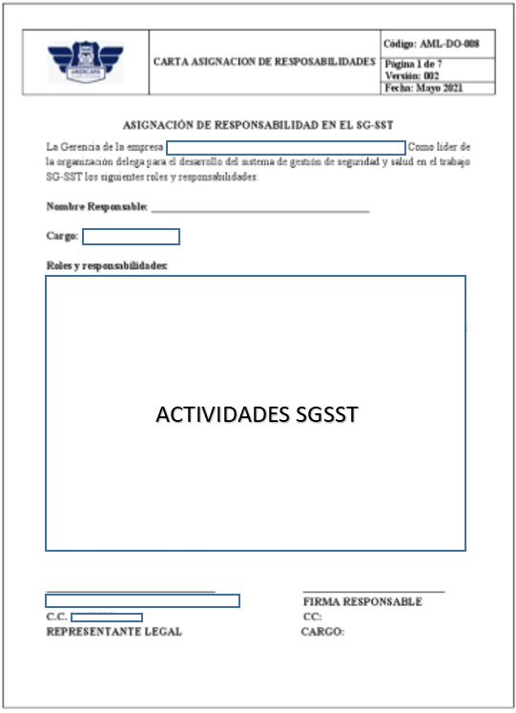

- Certificación de autoevaluación ARL
Documento interno de la Administradora de Riesgos profesionales que certifica el cumplimiento de las condiciones básicas contratantes en el Sistema General de Riesgos Laborales se realiza anualmente vigencia año anterior.
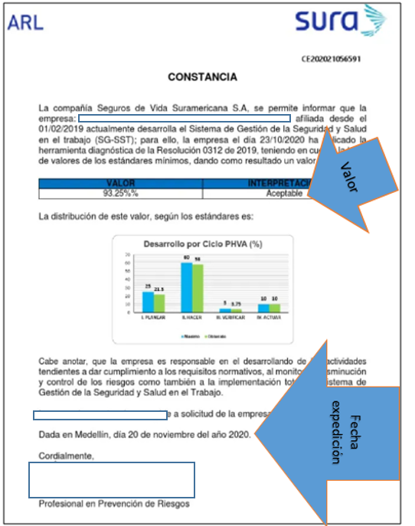

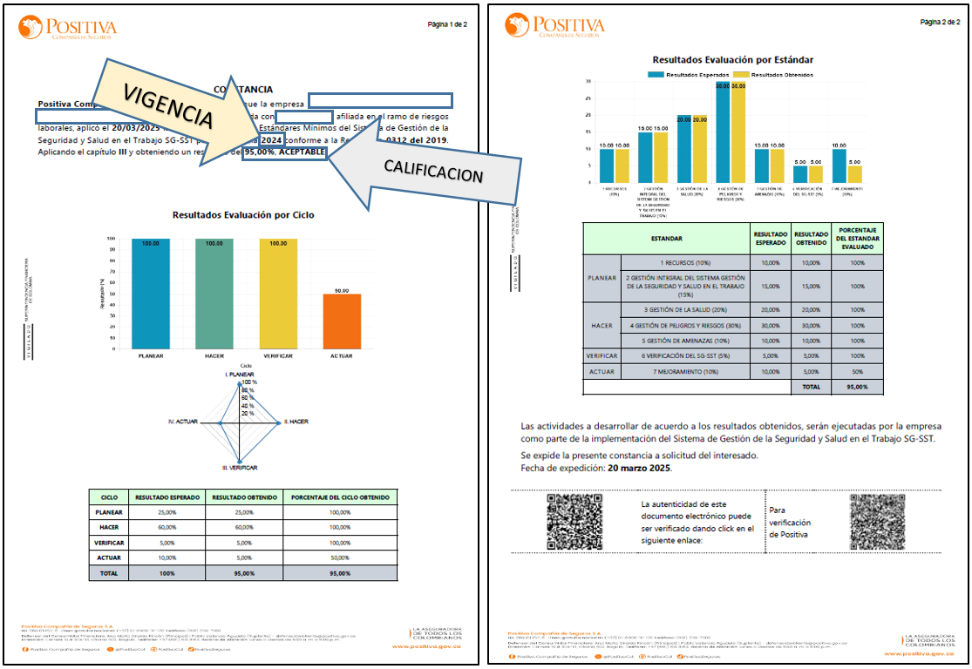

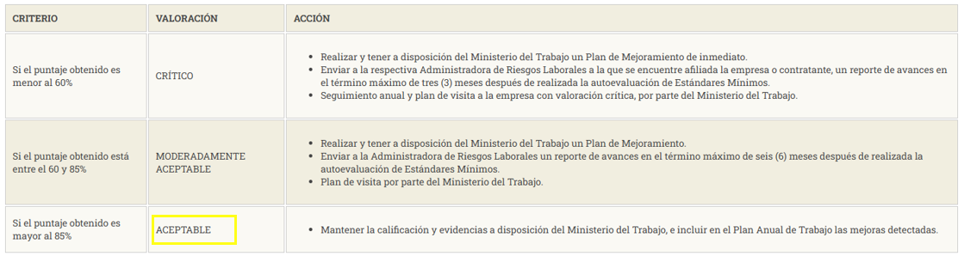

- LICENCIA SST
Es un documento que certifica la capacidad de una persona natural o jurídica para ofrecer servicios en materia de salud ocupacional vigencia 10 años.
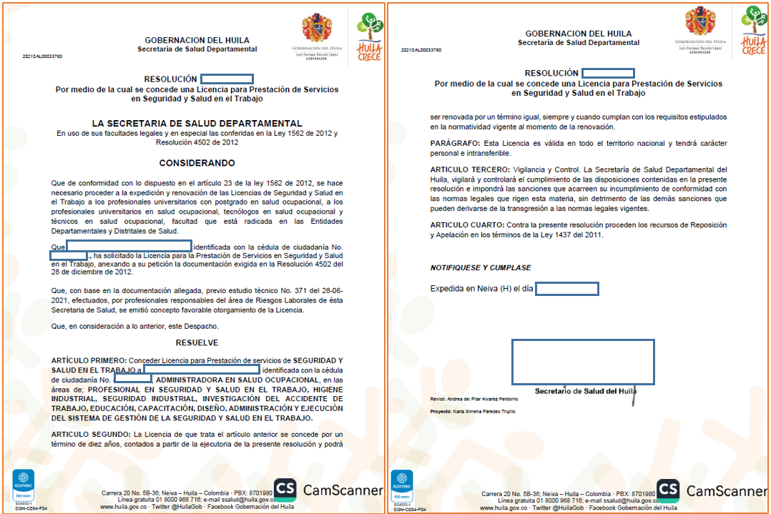

- Afiliación al Sistema de Seguridad Social Integral
El Certificado Integral de Prestaciones, es un documento que reúne los certificados sobre las pensiones percibidas según la información existente en el Registro de Prestaciones Sociales Públicas.
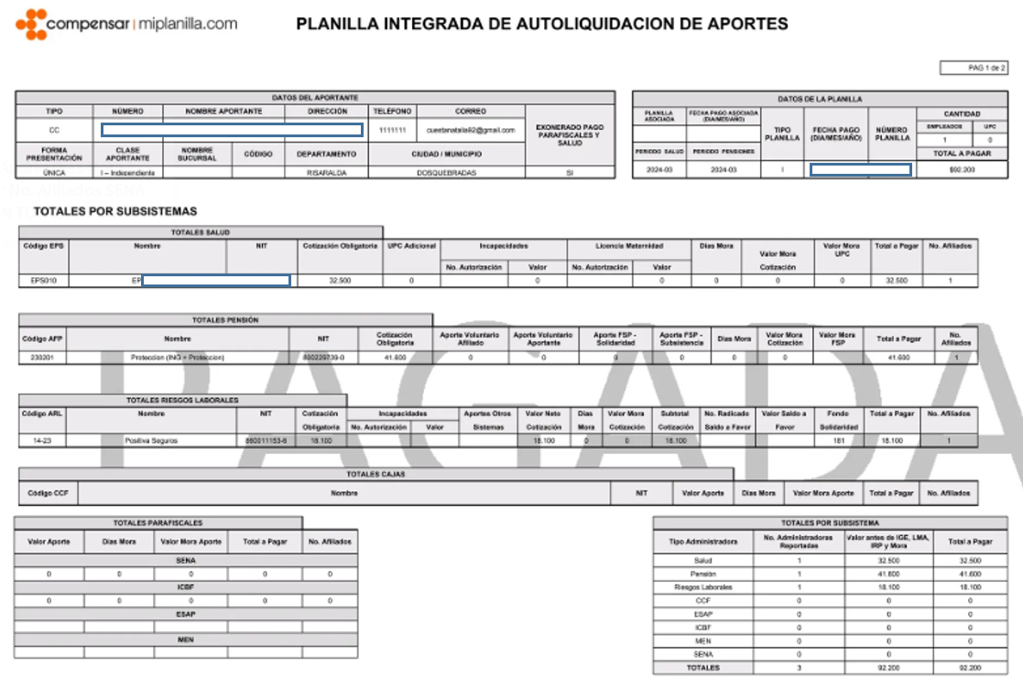

- Certificación curso de 50 horas / 20 horas responsable SGSST
Documento certificado de cursar y aprobar capacitación virtual obligatoria en Colombia para quienes son responsables de implementar y mantener este sistema en las empresas
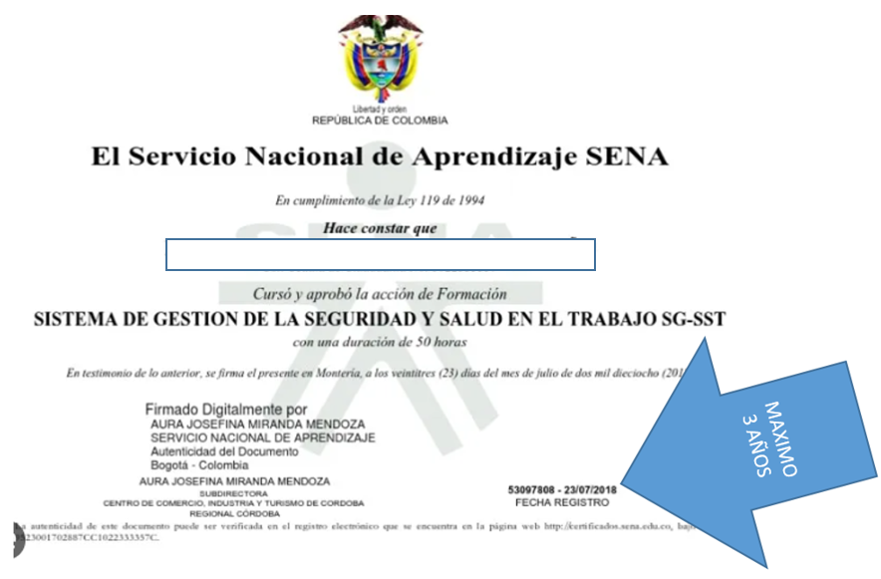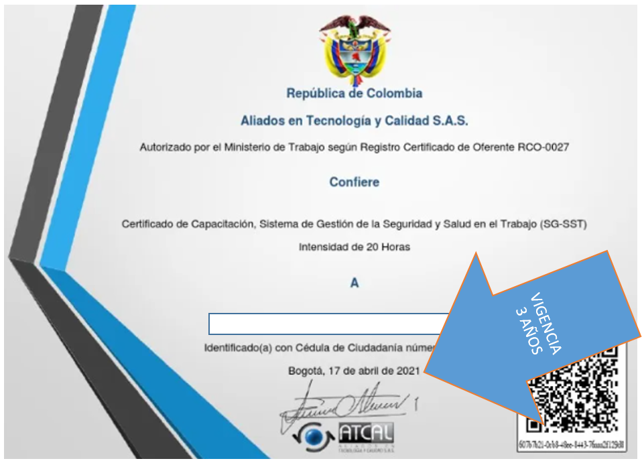

Nota 1: Para el caso de los oferentes plurales (unión temporal, consorcio o promesa de sociedad futura) cada integrante debe acreditar individualmente la documentación relacionada anteriormente.

Nota 2: Para la etapa de ejecución de los contratos se debe contemplar como cláusula de cumplimiento:

De conformidad a lo expuesto en el Artículo 17 de la Decisión 584 de la comunidad Andina de Naciones, en cuanto los responsabilidad solidaria por parte de las entidades contratantes, se hace necesario asegurar la gestión de la seguridad y salud en el trabajo de los contratistas, subcontratistas y proveedores debido a los riesgos que se pueden presentar en el desarrollo de las actividades paralelas que realizan para la entidad; por lo anterior los contratistas deben dar aplicación al manual expedido por la agencia logística, que regula la conducta del personal externo dentro y fuera de las de conformidad a lo expuesto en el Artículo 17 de la Decisión 584 de la comunidad Andina de Naciones, en cuanto los responsabilidad solidaria por parte de las entidades contratantes, se hace necesario asegurar la gestión de la seguridad y salud en el trabajo de los contratistas, subcontratistas y proveedores debido a los riesgos que se pueden presentar en el desarrollo de las actividades paralelas que realizan para la entidad; por lo anterior los contratistas deben dar aplicación al manual expedido por la agencia logística, que regula la conducta del personal externo dentro y fuera de las instalaciones, evitando que se generen condiciones y/o actos que pongan en peligro tanto a su personal como a los funcionarios de la organización, salvaguardando de esta forma los bienes y personas, previniendo eventos que se desencadenen accidentes de trabajo graves. el mencionado manual debe ser consultado por los contratistas el cual se encuentra publicado en la página de la AGENCIA LOGÍSTICA DE LAS FUERZAS MILITARES, LINK DE CONTRATACIÓN "MANUAL DEL SISTEMA DE GESTIÓN DE LA SEGURIDAD Y SALUD EN EL TRABAJO Y COMPRAS SOSTENIBLES PARA CONTRATISTAS, SUBCONTRATISTAS Y PROVEEDORES - GTH-MA-05"

